2. pielikums
Ministru kabineta
2020. gada __.________
noteikumiem Nr.__

Ventspils brīvostas ārējā reida enkurvietu shēma
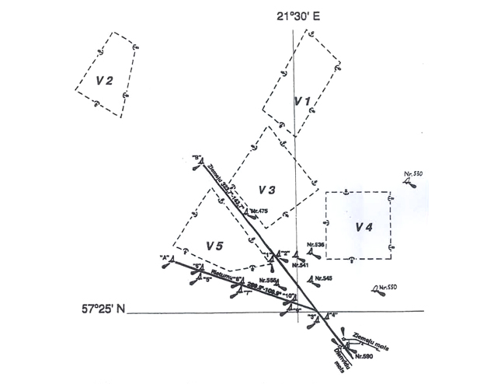
V1 – tankkuģiem ar gāzes un ķīmiskajām kravām un kuģiem, kas atrodas karantīnā;
V2 – jebkuram kuģim, tikai ar Brīvostas kapteiņa atļauju;
V3 – naftas un naftas produktu tankkuģiem un sauskravu kuģiem ar bīstamām kravām (1., 2., 3., 4., 5., 6., 7., 8., 9.klase pēc IMDG kodeksa);
V4 – sauskravas kuģiem, kuru iegrime mazāka par 5 m;
V5 – sauskravas kuģiem, kuru iegrime lielāka par 5 m, bet mazāka par 10 m.
(Skatīt Latvijas Jūras administrācijas Hidrogrāfijas dienesta karti Nr.2257 (INT 1163)).

Satiksmes ministrs T.Linkaits

Iesniedzējs: satiksmes ministrs T.Linkaits

Vīza: valsts sekretāra p.i. L. Austrupe

